KISI-KISI INSTRUMEN
KEMAMPUAN MENGENAL KONSEP BILANGAN
MELALUI PENGGUNAAN KARTU ANGKA

Fokus | Deskripsi | Item
Penggunaan Kartu Angka | Langkah-langkah  - Guru memperlihatkan dan menjelaskan kartu bilangan kepada anak  - Guru meminta anak mengulangi menyebutkan kartu bilangan yang diperlihatkan  - Guru membimbing anak dalam penggunaan kartu bilangan secara berkelompok  - Guru mengamati anak dalam menggunakan kartu angka | 4
Kemampuan mengenal konsep bilangan | - Membilang atau menyebut urutan bilangan 1-10  - Mengenal konsep bilangan 1-10 dengan benda-benda  - Menunjuk urutan bilangan 1-10  - Menghubungkan atau memasangkan lambang bilangan dengan benda-benda | 4

HASIL OBSERVASI GURU
Nama Guru : Astuti Azis
Hari/Tanggal : Rabu, 21 Desember 2011

Fokus | Pernyataan | Hasil yang di Capai
 |  | B | C | K
Penggunaan kartu angka | - Guru memperlihatkan kartu bilangan sambil memperlihatkan contoh dan menjelaskan kartu bilangan kepada anak | √
 | - Guru meminta anak mengulangi menyebutkan kartu bilangan yang diperlihatkan | √
 | - Guru membimbing anak dalam penggunaan kartu bilangan secara berkelompok dalam membilang benda | √
 | - Guru mengamati anak dalam menggunakan kartu angka | √
Keterangan:
1. | B  C  K | :  :  : | Baik jika guru memperlihatkan dan menjelaskan kartu bilangan kepada anak  Cukup jika guru memperlihatkan dan menjelaskan kartu bilangan kepada anak tetapi masih kurang jelas  Kurang jika guru tidak memperlihatkan dan menjelaskan kartu bilangan kepada anak
2. | B  C  K | :  :  : | Baik jika guru mampu meminta anak mengulangi menyebutkan kartu bilangan yang diperlihatkan pada semua anak  Cukup jika guru meminta anak mengulangi menyebutkan kartu bilangan yang diperlihatkan tetapi tidak semua anak  Kurang jika guru tidak meminta anak mengulangi menyebutkan kartu bilangan yang diperlihatkan pada semua anak
3. | B  C  K | :  :  : | Baik jika guru membimbing anak dalam penggunaan kartu bilangan secara berkelompok  Cukup jika guru membimbing anak dalam penggunaan kartu bilangan secara berkelompok tetapi masih kurang efektif  Kurang jika guru tidak membimbing anak dalam penggunaan kartu bilangan secara berkelompok
4. | B  C  K | :  :  : | Baik jika guru mengamati anak dalam menggunakan kartu angka  Cukup jika guru kadang-kadang mengamati anak dalam menggunakan kartu angka  Kurang jika guru mengamati anak dalam menggunakan kartu angka

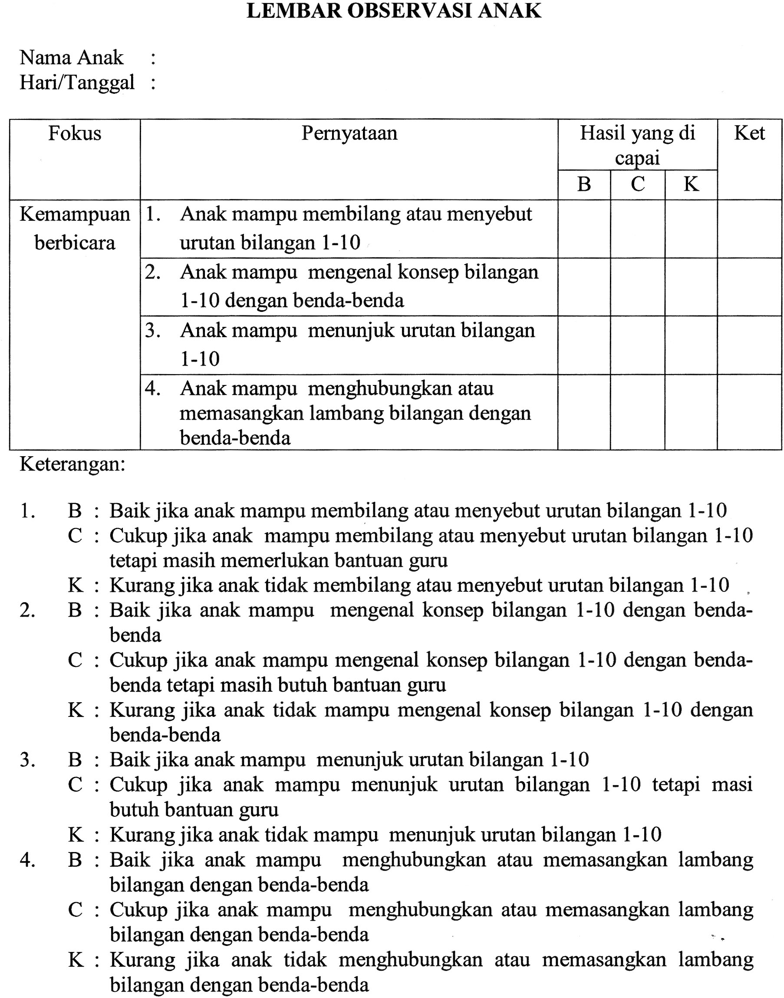

LEMBAR OBSERVASI PADA ANAK

INDIKATOR | PERNYATAAN | NAMA ANAK | TANGGAL OBSERVASI |  |  |  |  |  |  |  |  |  |  |  | KET
 |  |  | SIKLUS I |  |  |  |  |  | SIKLUS II
 |  |  | Pembelajaran I  Tgl 30-11-2011 |  |  | Pembelajaran II  Tgl 7-12-2011 |  |  | Pembelajaran I  Tgl 14-12-2011 |  |  | Pembelajaran II  Tgl 21-12-2011
 |  |  | ● | √ | ○ | ● | √ | ○ | ● | √ | ○ | ● | √ | ○
Kemampuan mengenal konsep bilangan | - Membilang/menyebut urutan bilangan 1-10 | Azza | ● |  |  | ● |  |  | ● |  |  | ●
 |  | Vidia |  | √ |  |  |  | ○ |  | √ |  | ●
 |  | Ayu |  | √ |  |  | √ |  | ● |  |  | ●
 |  | A.Veby |  |  | ○ |  |  | ○ |  |  | ○ |  | √
 |  | Indah |  |  | ○ |  |  | ○ |  |  | ○ |  |  | ○
 |  | Siska |  | √ |  |  | √ |  |  | √ |  |  | √
 |  | Asep |  |  | ○ |  | √ |  |  | √ |  | ●
 |  | Renolvi |  |  | ○ |  |  | ○ |  |  | ○ |  | √
 |  | Ahmad |  |  | ○ |  |  | ○ |  |  | ○ |  |  | ○
 |  | Hardiansyah |  |  | ○ |  | √ |  |  | √ |  |  | √
 |  | Abd.Hadis |  |  | ○ |  |  | ○ |  |  | ○ |  | √
 | - Anak mampu mengenal konsep bilangan 1-10 dengan benda-benda | Azza | ● |  | ○ | ● |  |  | ● |  |  | ●
 |  | Vidia |  | √ |  | ● |  |  | ● |  |  | ●
 |  | Ayu |  |  | ○ |  | √ |  | ● |  |  | ●
 |  | A.Veby |  | √ |  |  |  | ○ |  |  | ○ |  | √
 |  | Indah | ● |  |  |  |  | ○ |  |  | ○ |  |  | ○
 |  | Siska |  |  | ○ |  | √ |  | ● |  |  | ●
 |  | Asep | ● |  |  |  | √ |  |  | √ |  | ●
 |  | Renolvi |  |  | ○ |  |  | ○ |  | √ |  |  | √
 |  | Ahmad |  |  | ○ |  |  | ○ |  | √ |  |  | √
 |  | Hardiansyah |  |  | ○ |  | √ |  |  | √ |  |  | √
 |  | Abd.Hadis |  |  | ○ |  |  | ○ |  |  | ○ |  | √
 | - Anak mampu menunjuk urutan bilangan 1-10 | Azza | ● |  |  | ● |  |  | ● |  |  | ●
 |  | Vidia |  | √ |  | ● |  |  | ● |  |  | ●
 |  | Ayu |  | √ |  | ● |  |  | ● |  |  | ●
 |  | A.Veby |  |  | ○ |  |  | ○ |  |  | ○ |  |  | ○
 |  | Indah |  |  | ○ |  |  | ○ |  |  | ○ |  |  | ○
 |  | Siska | ● |  |  |  | √ |  | ● |  |  | ●
 |  | Asep |  | √ |  |  | √ |  |  | √ |  | ●
 |  | Renolvi |  |  | ○ |  |  | ○ |  |  | ○ |  | √
 |  | Ahmad |  |  | ○ |  |  | ○ |  |  | ○ |  | √
 |  | Hardiansyah |  | √ |  |  | √ |  |  | √ |  | ●
 |  | Abd.Hadis |  |  | ○ |  |  | ○ |  | √ |  |  | √
 | - Anak mampu menghubungkan atau memasangkan lambang bilangan dengan benda-benda | Azza |  | √ |  |  | √ |  | ● |  |  | ●
 |  | Vidia |  |  | ○ |  |  | ○ |  | √ |  | ●
 |  | Ayu |  |  | ○ |  | √ |  | ● |  |  | ●
 |  | A.Veby |  |  | ○ |  |  | ○ |  |  | ○ |  |  | ○
 |  | Indah |  |  | ○ |  |  |  |  |  | ○ |  | √
 |  | Siska |  | √ |  |  | √ |  |  | √ |  | ●
 |  | Asep |  |  | ○ |  |  | ○ |  | √ |  |  | √
 |  | Renolvi |  |  | ○ |  |  | ○ |  |  | ○ |  |  | ○
 |  | Ahmad |  |  | ○ |  |  | ○ |  |  | ○ |  |  | ○
 |  | Hardiansyah |  |  | ○ |  |  | ○ |  |  | ○ |  | √
 |  | Abd.Hadis |  |  | ○ |  |  | ○ |  |  | ○ |  | √
Keterangan:
1. | ●  √  ○ |  | anak mampu membilang atau menyebut urutan bilangan 1-10  anak mampu membilang atau menyebut urutan bilangan 1-10 tetapi masih memerlukan bantuan guru  anak tidak mampu membilang atau menyebut urutan bilangan 1-10
2. | ●  √  ○ |  | anak mampu mengenal konsep bilangan 1-10 dengan benda-benda  anak mampu mengenal konsep bilangan 1-10 dengan benda-benda tetapi masih butuh bantuan guru  anak tidak mampu mengenal konsep bilangan 1-10 dengan benda-benda
3. | ●  √  ○ |  | anak mampu menunjuk urutan bilangan 1-10  anak mampu menunjuk urutan bilangan 1-10 tetapi masi butuh bantuan guru  anak tidak mampu menunjuk urutan bilangan 1-10
4. | ●  √  ○ |  | anak mampu menghubungkan atau memasangkan lambang bilangan dengan benda-benda  mampu menghubungkan atau memasangkan lambang bilangan dengan benda-benda  anak tidak mampu menghubungkan atau memasangkan lambang bilangan dengan benda-benda

HASIL OBSERVASI PADA ANAK

INDIKATOR | PERNYATAAN | NAMA ANAK | TANGGAL OBSERVASI |  |  |  |  |  |  |  |  |  |  |  | KET
 |  |  | SIKLUS I |  |  |  |  |  | SIKLUS II
 |  |  | PEMB. I  Tgl 30-11-2011 |  |  | PEMB. II  Tgl 7-12-2011 |  |  | PEMB.  Tgl 14-12-2011 |  |  | PEMB. II  Tgl 21-12-2011
 |  |  | B | C | K | B | C | K | B | C | K | B | C | K
Kemampuan mengenal konsep bilangan | - Membilang/menyebut urutan bilangan 1-10 | Azza | x |  |  | x |  |  | x |  |  | x
 |  | Vidia |  | x |  |  |  | x |  | x |  | x
 |  | Ayu |  | x |  |  | x |  | x |  |  | x
 |  | A.Veby |  |  | x |  |  | x |  |  | x |  | x
 |  | Indah |  |  | x |  |  | x |  |  | x |  |  | x
 |  | Siska |  | x |  |  | x |  |  | x |  |  | x
 |  | Asep |  |  | x |  | x |  |  | x |  | x
 |  | Renolvi |  |  | x |  |  | x |  |  | x |  | x
 |  | Ahmad |  |  | x |  |  | x |  |  | x |  |  | x
 |  | Hardiansyah |  |  | x |  | x |  |  | x |  |  | x
 |  | Abd.Hadis |  |  | x |  |  | x |  |  | x |  | x
 | - Anak mampu mengenal konsep bilangan 1-10 dengan benda-benda | Azza | x |  | x | x |  |  | x |  |  | x
 |  | Vidia |  | x |  | x |  |  | x |  |  | x
 |  | Ayu |  |  | x |  | x |  | x |  |  | x
 |  | A.Veby |  | x |  |  |  | x |  |  | x |  | x
 |  | Indah | x |  |  |  |  | x |  |  | x |  |  | x
 |  | Siska |  |  | x |  | x |  | x |  |  | x
 |  | Asep | x |  |  |  | x |  |  | x |  | x
 |  | Renolvi |  |  | x |  |  | x |  | x |  |  | x
 |  | Ahmad |  |  | x |  |  | x |  | x |  |  | x
 |  | Hardiansyah |  |  | x |  | x |  |  | x |  |  | x
 |  | Abd.Hadis |  |  | x |  |  | x |  |  | x |  | x
 | - Anak mampu menunjuk urutan bilangan 1-10 | Azza | x |  |  | x |  |  | x |  |  | x
 |  | Vidia |  | x |  | x |  |  | x |  |  | x
 |  | Ayu |  | x |  | x |  |  | x |  |  | x
 |  | A.Veby |  |  | x |  |  | x |  |  | x |  |  | x
 |  | Indah |  |  | x |  |  | x |  |  | x |  |  | x
 |  | Siska | x |  |  |  | x |  | x |  |  | x
 |  | Asep |  | x |  |  | x |  |  | x |  | x
 |  | Renolvi |  |  | x |  |  | x |  |  | x |  | x
 |  | Ahmad |  |  | x |  |  | x |  |  | x |  | x
 |  | Hardiansyah |  | x |  |  | x |  |  | x |  | x
 |  | Abd.Hadis |  |  | x |  |  | x |  | x |  |  | x
 | - Anak mampu menghubungkan atau memasangkan lambang bilangan dengan benda-benda | Azza |  | x |  |  | x |  | x |  |  | x
 |  | Vidia |  |  | x |  |  | x |  | x |  | x
 |  | Ayu |  |  | x |  | x |  | x |  |  | x
 |  | A.Veby |  |  | x |  |  | x |  |  | x |  |  | x
 |  | Indah |  |  | x |  |  | x |  |  | x |  | x
 |  | Siska |  | x |  |  | x |  |  | x |  | x
 |  | Asep |  |  | x |  |  | x |  | x |  |  | x
 |  | Renolvi |  |  | x |  |  | x |  |  | x |  |  | x
 |  | Ahmad |  |  | x |  |  | x |  |  | x |  |  | x
 |  | Hardiansyah |  |  | x |  |  | x |  |  | x |  | x
 |  | Abd.Hadis |  |  | x |  |  | x |  |  | x |  | x

Keterangan:
1. | B  C  K | :  :  : | Baik jika anak mampu membilang atau menyebut urutan bilangan 1-10  Cukup jika anak mampu membilang atau menyebut urutan bilangan 1-10 tetapi masih memerlukan bantuan guru  Kurang jika anak tidak membilang atau menyebut urutan bilangan 1-10
2. | B  C  K | :  :  : | Baik jika anak mampu mengenal konsep bilangan 1-10 dengan benda-benda  Cukup jika anak mampu mengenal konsep bilangan 1-10 dengan benda-benda tetapi masih butuh bantuan guru  Kurang jika anak tidak mampu mengenal konsep bilangan 1-10 dengan benda-benda
3. | B  C  K | :  :  : | Baik jika anak mampu menunjuk urutan bilangan 1-10  Cukup jika anak mampu menunjuk urutan bilangan 1-10 tetapi masi butuh bantuan guru  Kurang jika anak tidak mampu menunjuk urutan bilangan 1-10
4. | B  C  K | :  :  : | Baik jika anak mampu menghubungkan atau memasangkan lambang bilangan dengan benda-benda  Cukup jika anak mampu menghubungkan atau memasangkan lambang bilangan dengan benda-benda  Kurang jika anak tidak menghubungkan atau memasangkan lambang bilangan dengan benda-benda

